Tillsynsbegäran – information om höga naturvärden i avverkningsanmälan A 33350-2022 i Storumans kommun

Detta dokument behandlar höga naturvärden i avverkningsanmälan A 33350-2022 i Storumans kommun. Denna avverkningsanmälan inkom 2022-08-15 00:00:00 och omfattar 6,6 ha.

Vi begär härmed att Skogsstyrelsen fattar beslut enligt miljöbalken som säkerställer att skogens höga naturvärden bevaras samt säkerställer att EU-lagstiftning efterlevs och att artskyddsbrott förhindras. Vi önskar även ta del av de ställningstaganden och beslut som myndigheterna meddelar till följd av aktuell avverkningsanmälan och föreningens inlaga (se 34 § förvaltningslagen).

Nedan beskrivs fynd av naturvårdsarter som gjorts i det avverkningsanmälda området.

# Naturvårdsarter

I avverkningsanmälan har följande 4 naturvårdsarter hittats: orange taggsvamp (NT), talltaggsvamp (NT), vaddporing (NT) och dropptaggsvamp (S). Av dessa är 3 rödlistade. För rödlistade arter har rödlistekategorin angivits inom parentes. Arter som är signalarter enligt Skogsstyrelsen har markerats med (S).

De påträffade naturvårdsarterna är ett tydligt kvitto på att detta rör sig om en skog med höga naturvärden. I Figur 1 visas en karta över det avverkningsanmälda området, där samtliga fyndplatser för naturvårdsarter som finns registrerade på Artportalen har markerats.

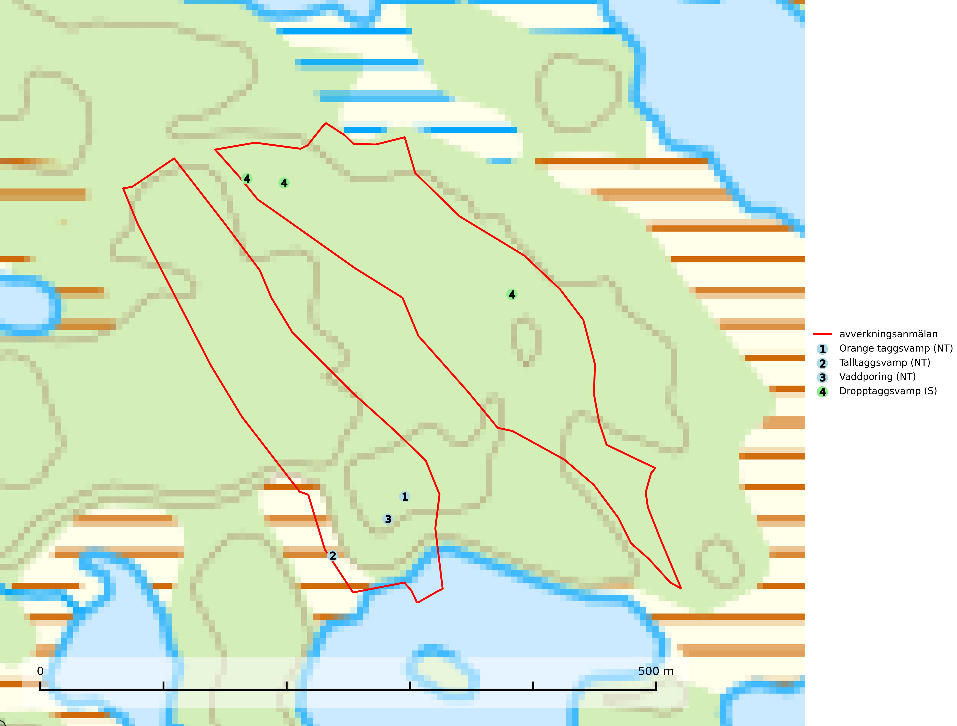

Figur 1. Fyndplatser för naturvårdsarter i det avverkningsanmälda området (röd linje). Markörer utan svart kant är placerade på fyndplatsen. Markörer med svart kant är placerade vid sidan av fyndplatsen och har ett svart streck som visar fyndplatsens exakta position. Kartans mittpunktskoordinat är N 7223833, E 614307 i SWEREF 99 TM.

**Orange taggsvamp (NT)** bildar mykorrhiza med både gran och tall och den förekommer främst i äldre barrskogar med kontinuitetsskogskaraktär. Mest frekvent är den i äldre mossrik granskog, men då bara i skogar inom granens naturliga utbredningsområde och i bestånd med långvarig grankontinuitet. Den totala populationen i landet bedöms ha minskat kraftigt och fortsatt kommer att minska då arten är knuten till en produktiv skogsmiljö som successivt avverkas. Arten hotas främst av skogsavverkning och tycks försvinna efter slutavverkning, markberedning och plantering och det är inte känt att arten har återkommit i anlagd skog på tidigare kalmark (SLU Artdatabanken, 2024).

**Talltaggsvamp (NT)** förekommer främst i tallnaturskogar eller tallskogar av kontinuitetsskogskaraktär där den bildar mykorrhiza med tall. Särskilt frekvent är den i sandtallskogar med inslag av gamla träd, t.ex. på grusåsar, stränder och sandhedar. Arten hotas främst av skogsavverkning och tycks försvinna efter slutavverkning, markberedning och plantering. Talltaggsvamp är globalt rödlistad som nära hotad (NT) vilket innebär att Sverige har ett internationellt ansvar för arten (IUCN, 2025; SLU Artdatabanken, 2024).

**Vaddporing (NT)** är en brunrötande vednedbrytare som hittas på undersidan av liggande murken tallved i olika former. Substratet utgörs framför allt av den typ av hård, kådimpregnerad och ofta kolad tallved som skapas i brandpräglad skog. Vedtypen nybildas i mycket liten omfattning och det är sannolikt att arten upplever en utdöendeskuld. För att garantera artens fortlevnad bör man både säkra att artens växtplatser hålls intakta samt att långsiktigt säkerställa att ny ved tillkommer, allra helst i omedelbar anslutning till artens växtplatser. Skoglig gallring och annat uttag av virke innebär ett hot mot arten (SLU Artdatabanken, 2024).